ERGONOMIE DE L'APPLICATION ECOLE OUVERTE

Présentation des touches (boutons) de fonction, principe général et des messages d'erreur :

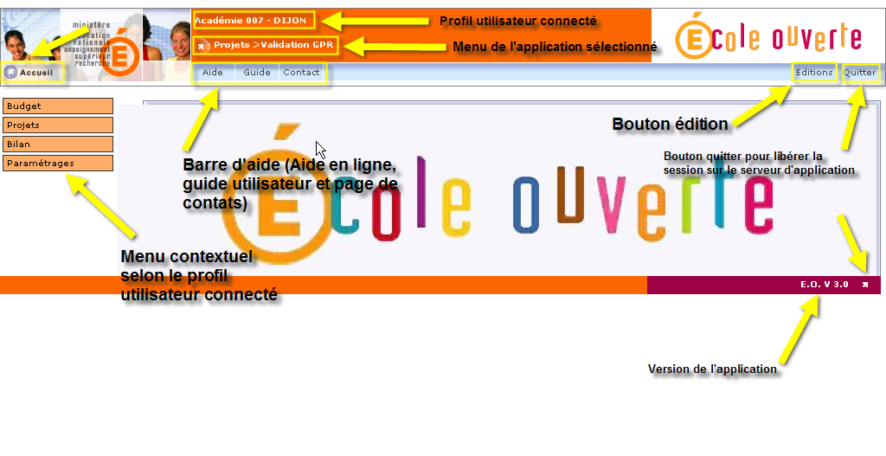
Aide : page d'accueil d'EO
Guide : guide utilisateur de l'application EO
Contact : coordonnées académiques des personnes

Les boutons
permet de passer en modification et ensuite il faut <Valider> ou <Annuler>.

détail ou commentaire

fait apparaître une fenêtre pour suppression avec la question : « Etes-vous sûr(e) de vouloir continuer ? » <Ok> ou <Annuler>

permet d'ajouter et ensuite il faut <Valider> ou <Annuler>

permet d'afficher la fenêtre "popup" ci-dessous

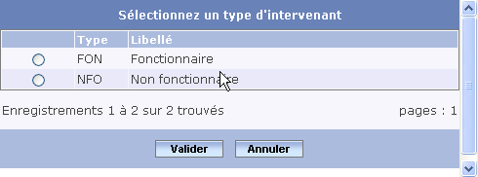

permet de sélectionner un élément dans une liste

permet de sélectionner plusieurs éléments dans une liste

permet de dupliquer une activité

boîte de sélection

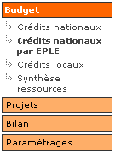 Menu de l'application

bouton de validation des informations d'un écran

Bandeau de recherche d'informations

Pour toute recherche, le joker « % » (pourcentage) remplace une chaîne de caractères et le joker « _ » (underscore ou souligné) remplace un seul caractère.

Ecran de pagination des informations

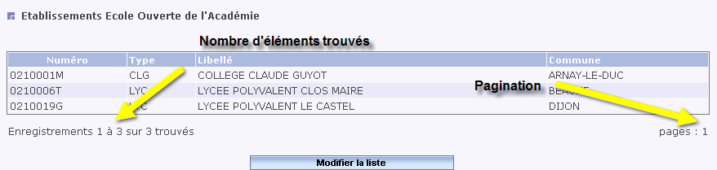

Agenda Ecole Ouverte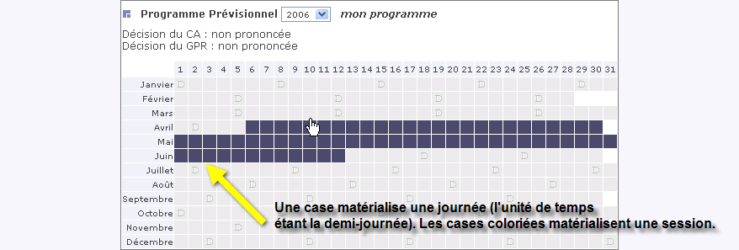
Il faut cliquer pour sélectionner une session.
Il faut cliquer sur zone pour ajouter une session.

Les message d'erreurs
Voir exemple :

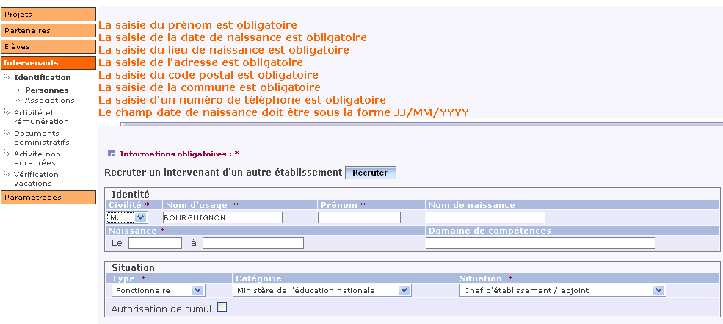

Présentation du principe de l'aide (exemple) : Elèves Inscription directe

Une page d'aide par écran.

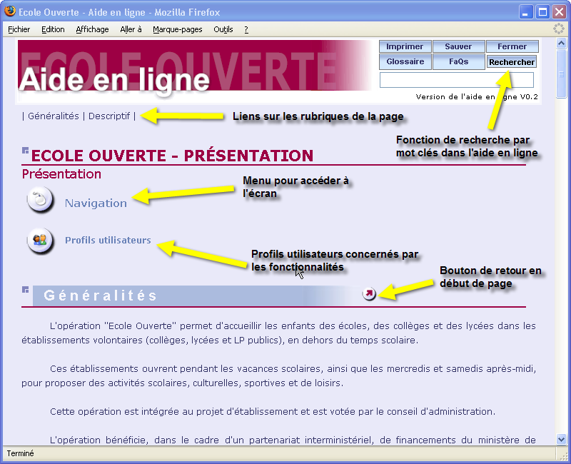

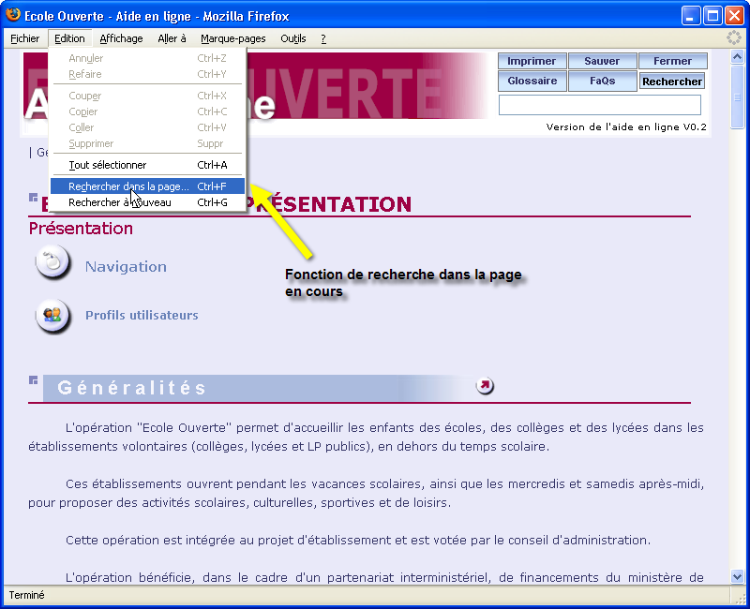

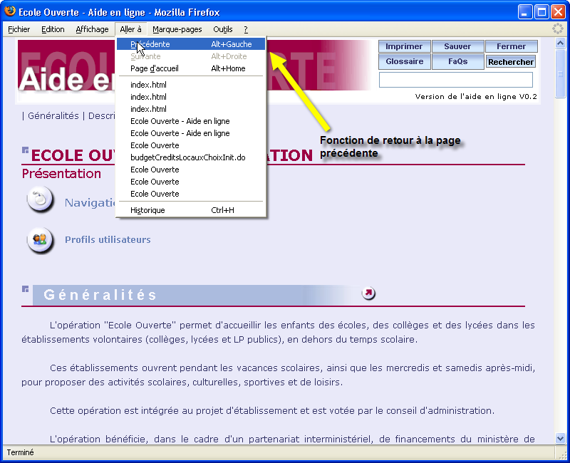

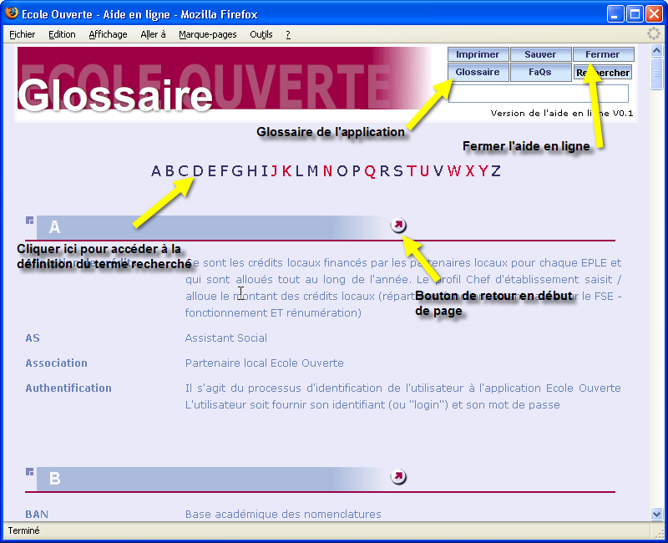

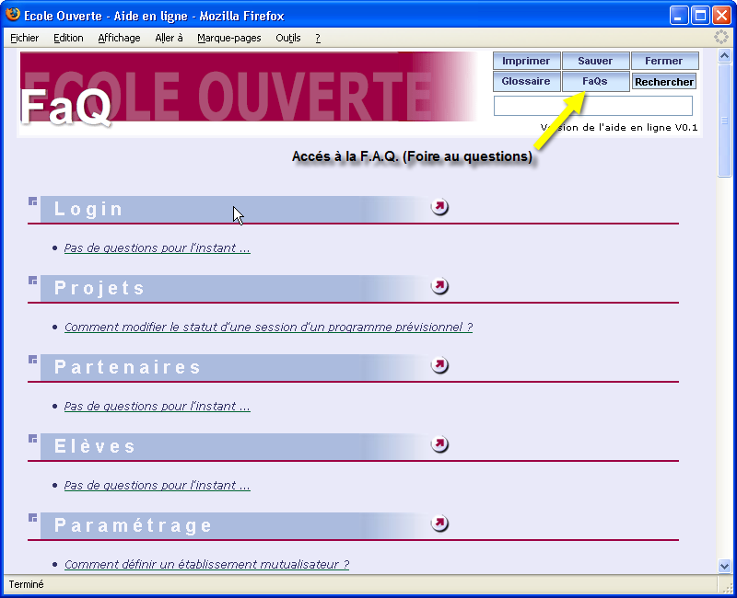

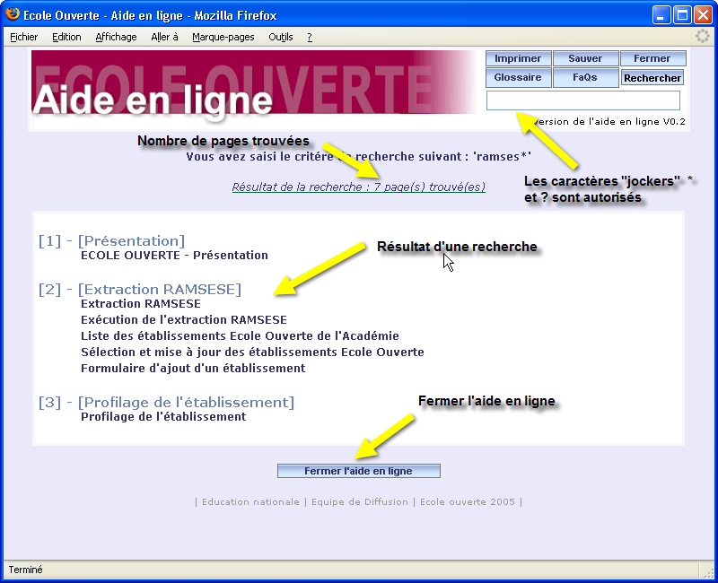

La fonction "imprimer" imprime la page d'aide en cours.

